A L A R M P L A N |  | Stand: . .

Alarmspitze:
Dienststellung / Funktion | Name, Vorname
 | ,
Adresse | Telefon, privat | Handy
, | / | /
E-Mail | Telefon, dienstl. | FME (Schleife) | Pager (ISSI)
 | /
Dienststellung / Funktion | Name, Vorname
 | ,
Adresse | Telefon, privat | Handy
, | / | /
E-Mail | Telefon, dienstl. | FME (Schleife) | Pager (ISSI)
 | /
Dienststellung / Funktion | Name, Vorname
 | ,
Adresse | Telefon, privat | Handy
, | / | /
E-Mail | Telefon, dienstl. | FME (Schleife) | Pager (ISSI)
 | /
Dienststellung / Funktion | Name, Vorname
 | ,
Adresse | Telefon, privat | Handy
, | / | /
E-Mail | Telefon, dienstl. | FME (Schleife) | Pager (ISSI)
 | /

Pager (digital)
GSSI
Subadresse | & | & | & | & | & | &
Bezeichnung

FME (analog)
Schleife
Bezeichnung

Einsatzstichwort / Alarmstufen: |  |  |  |  | Bereitstellungszeit
A. | Zug - Alarm |  |  |  | 60 Min.
B. | Betreuungsstelle |  |  |  | 30 – 45 Min
C. | SEG Betreuung |  |  |  | innerhalb 30 Min.
D. | Gruppe Versorgung |  |  |  | innerhalb 30 Min.
Digital |  | Alarmstufe A
 |  | Alarmstufe B
 |  | Alarmstufe C
 |  | Alarmstufe D
Analog |  | Alarmstufe A
 |  | Alarmstufe B
 |  | Alarmstufe C
 |  | Alarmstufe D

Einsatzmittel:
Betreuungszug | Zug-trupp | 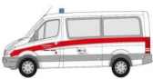 | ELW 1 / KdoW | Standort:
 | SEG Betreuung | 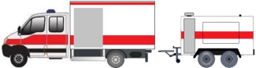 | GW-Technik mit SDAH-Strom | Standort:
 |  |  | MTW-Bt (Bt-Kombi) | Standort:
 | Versorgungsgruppe |  | MTW-Bt (Bt-Kombi) | Standort:
 |  | 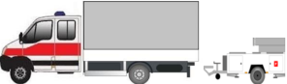 | GW-Betreuung mit FKH | Standort:
Betreuungsstelle |  |  | Unterkunft | Standort:

Verantwortlicher  Zugführer |  | Verantwortlicher  KV / KatS

Ausgefülltes Formular bitte an einsatzplanung@kreis-bergstrasse.de

